Tarnowo Podgórne, dnia
Dane wnioskodawcy

(imię i nazwisko)

(adres)

(telefon kontaktowy)

(adres korespondencyjny)
Urząd Gminy Tarnowo Podgórne
ul. Poznańska 115
62-080 Tarnowo Podgórne

WNIOSEK

o wydanie warunków zabudowy działki
- Numer geodezyjny działki w miejscowości
- Charakterystyka istniejącej zabudowy (funkcja, powierzchnia, ilość kondygnacji, wysokość, rodzaj materiału)
- Projektowana zabudowa - Obiekt Nr 1:
  - rodzaj obiektu, sposób użytkowania obiektu lub terenu
  - Ilość kondygnacji
  - wysokość budynku (do kalenicy)
  - wysokość górnej krawędzi elewacji frontowej
  - Szerokość elewacji frontowej
  - Powierzchnia zabudowy
  - Powierzchnia biologicznie czynna
  - Powierzchnia sprzedaży (w przypadku obiektu handlowego)
  - Określenie dostępu do drogi publicznej
  - Przewidywana liczba miejsc parkingowych
  - Geometria dachu (kąt nachylenia, układ połaci dachowych)
  - Opis technologiczny (do wniosków związanych z inwestycjami będącymi zakładem pracy – załącznik do wniosku)

- Zapotrzebowanie na media:
- woda m³/dobę
- prąd kW
- gaz m³/dobę
- Sposób odprowadzania ścieków
- Wpływ inwestycji na środowisko
- Inne obiekty – opisać jak obiekt Nr 1:

Podpis
Załączniki:
- 2 egzemplarze kopii mapy zasadniczej w skali 1:500 lub 1:1000 przyjętej do państwowego zasobu geodezyjnego i kartograficznego, obejmujące zakres min. trzech szerokości frontowych wnioskowanej działki, nie mniej niż 50m.
- Kopia mapy zasadniczej z wrysowaną lokalizacją projektowanej zabudowy
- Kopie umowy zawartej między właściwą jednostką organizacyjną a inwestorem, stwierdzającej że istniejące lub projektowane uzbrojenie terenu, jest wystarczające dla zamierzenia budowlanego
- woda i kanalizacja sanitarna – TP-KOM Sp. z o.o. ul. Zachodnia 4, 62-080 Tarnowo Podgórne
- gaz – Wielkopolski Zakład Gazowniczy ul. Grobla 15, 61-959 Poznań (dla miejscowości Baranowo, Chyby, Przeźmierowo)
- gaz – G.EN GAZ ul. Stanisława Dorczyka 1, 62-080 Tarnowo Podgórne (pozostałe miejscowości)
- prąd – Zakład Energetyczny ul. Panny Marii 2 lub ul. Polna 60, Poznań (dla miejscowości Baranowo, Chyby, Przeźmierowo, Wysogotowo)
- prąd – Zakład Energetyczny ul. 5 Stycznia 8, Opalenica (część wsi Lusowo wzdłuż ul. Nowej na odcinku od skrzyżowania z drogą Lusowo – Batorowo do skrzyżowania z ul. Bukowską)
- prąd – Zakład Energetyczny ul. Nowowiejskiego 6, 64-500 Szamotuły (pozostałe miejscowości)
- Dla inwestycji ujętych w rozporządzeniu Rady Ministrów z dnia 9 listopada 2010r . w sprawie przedsięwzięć mogących znacząco oddziaływać na środowisko, należy przedłożyć ostateczną decyzję o środowiskowych uwarunkowaniach.
Odbiór osobisty/ Proszę przesłać pocztą na adres:
Opłata skarbowa: 598 zł (wpłacić na rachunek bankowy Urzędu Gminy Tarnowo Podgórne
nr 32 1050 1520 1000 0024 3672 4641 lub w Wydziale Obsługi Klienta). Nie podlega opłacie skarbowej wydanie decyzji o warunkach zabudowy i zagospodarowania terenu na wniosek właściciela lub użytkownika wieczystego terenu, którego wniosek dotyczy.
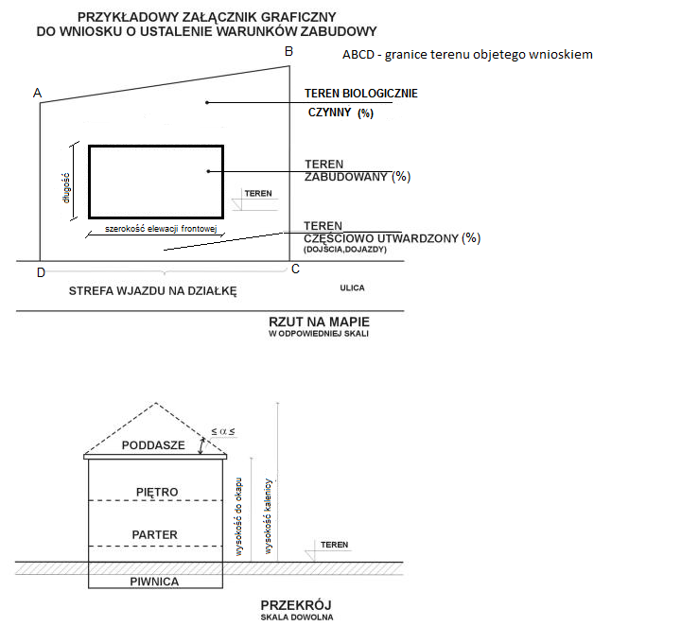
KLAUZULA INFORMACYJNA DOTYCZĄCA DANYCH OSOBOWYCH:
Zgodnie z art. 13 ust. 1 i ust. 2 ogólnego rozporządzenia o ochronie danych osobowych z dnia 27 kwietnia 2016 r. informuję, iż:
- administratorem Pani/Pana danych osobowych jest Gmina Tarnowo Podgórne, reprezentowana przez Wójta, ul. Poznańska 115, 62-080 Tarnowo Podgórne;
- kontakt do inspektora ochrony danych: iod@tarnowo-podgorne.pl;
- Pani/Pana dane osobowe przetwarzane będą w celu wydania decyzji o warunkach zabudowy;
- odbiorcą Pani/Pana danych osobowych będą podmioty uprawnione do uzyskania danych osobowych na podstawie przepisów prawa oraz podmioty, z którymi zawarto umowę o świadczenie usługi pomocy prawnej;
- odrębną kategorię odbiorców, którym mogą być ujawnione Państwa dane są podmioty uprawnione do obsługi doręczeń oraz podmioty, z którymi Administrator Danych Osobowych zawarł umowę na świadczenie usług serwisowych dla użytkowanych w Urzędzie systemów informatycznych;
- pani/Pana dane osobowe nie będą przekazywane do państwa trzeciego / organizacji międzynarodowej;
- Pani/Pana dane osobowe będą przechowywane przez okres zgodnie z obowiązującym Jednolitym Rzeczowym Wykazem Akt oraz do celów archiwalnych;
- posiada Pani/Pan prawo dostępu do treści swoich danych oraz prawo ich sprostowania, ograniczenia przetwarzania, prawo wniesienia sprzeciwu;
- ma Pan/Pani prawo wniesienia skargi do organu nadzorczego, gdy uzna Pani/Pan, iż przetwarzanie danych osobowych Pani/Pana dotyczących narusza przepisy ogólnego rozporządzenia o ochronie danych osobowych z dnia 27 kwietnia 2016 r.;
- podane przez Panią/Pana danych osobowych jest dobrowolne, ale niezbędne do wydania decyzji;
- Pani/Pana dane będą/nie będą przetwarzane w sposób zautomatyzowany, w tym również w formie profilowania.

Niepotrzebne skreślić.

